タイの洪水・土石流

１．発生日
2006年５月２３日（火曜日）

２．気象状況
今年は、例年よりも早くモンス－ンの季節に入り、降雨量も多かった。^{１）}タイ王国北部では21日から雨が降り始め、^{２）}多くの犠牲者をだしたウタラディ(Uttaradit)州ラプラエ(Laplae)地域の23日における24時間降雨量は330mmに達した。^{１）}
図－１に5月23日のＧＦＡＳによる降雨デ－タを示す。左上の赤色の部分が今回のタイ北部の集中豪雨を表している。

３．災害発生経緯および被災状況
タイ王国北部では21日から降り始めた豪雨により、河川と貯水池から水が溢水し、^{２）}洪水は場所によって水深３mに達した。^{１）}この洪水により、道路や橋が破壊され、バンコクからチェンマイ(Chiang Mai)間の鉄道も水位が下がるまでストップした。22日から続いた洪水による影響を受けた地域はナ－ン(Nan)、プレ－(Phrae)、ラムパン(Lamphang)、ウタラディット(Uttaradit)、スコタイ (Sukhothai) の5州内にある計357村に及び、中でもウタラディット(Uttaradit)州の３地域への影響は甚大であった。^{２）}
22日夜には、ウタラディット(Uttaradit)州ラプラエ(Laplae)地域で土石流が発生し、二つの山村が被災した。³⁾
27日時点でのタイ北部の洪水・土石流による死亡者は合計で73人、その内訳はウタラディ(Uttaradit)州で63人、スコタイ (Sukhothai)州で6人、フラエ(Phrae)州で4人となっている。行方不明者は合計で41 人、その内訳はウタラディット(Uttaradit)州で39人、 スコタイ (Sukhothai)州とプレ－(Phrae)州で各1人となっている。また、洪水の影響を被った人は、北部5州で41,960家族、人数にして156,236人であり、311の道路と46の橋が被害を被った。⁴⁾
また、少なくとも168家屋が破壊され、25に及ぶ学校、寺院、政府建物が被害を受けた。⁵⁾

３．救援・支援状況
３.１. 救援状況
現地での救援状況をまとめると以下のとおりである。
・23日、ウタラディット(Uttaradit)州の大学周辺が３mほど水没し、中国からの留学生20人を含め数百人の学生が大学から避難できなくなったため、救助チ－ム*がボ－トで食料品を届けるとともに、病人を病院に搬送。ウタラディット(Uttaradit)州の中央刑務所では独房が冠水しそうになったため、囚人700人を近くの州の刑務所に移送した。^{１）}
・24日、国王が陸海空の三軍に対し、政府機関と協力して被災者の救出にあたるように命令。総理大臣が被災地を視察し、被災した３州での救援活動を激励した。^{２）}
ナ－ン(Nan)、プレ－(Phrae)、ラムパン(Lamphang)、ウタラディット(Uttaradit)、スコタイ (Sukhothai)の５州において約1,200人が避難した他、プレ－(Phrae)州ダンマイ駅(Den Chai)駅に取り残されていた約1,000人をバンコクに移送した。⁵⁾
同日までに29人の遺体が回収された。³⁾

＊：救援ﾁ－ﾑは、災害防止・軽減局(DDPM:the Department for Disaster Prevention and Mitigation)のｽﾀｯﾌ185人、田園高速道路局のｽﾀｯﾌ25人、警察のｽﾀｯﾌ80人、地方防衛ﾕﾆｯﾄのﾒﾝﾊﾞ－170人、救援・救助に関するNGOと協会からのｽﾀｯﾌとﾎﾞﾗﾝﾃｲｱ1,572人より構成されている。^{２）}

３.２. 支援状況
タイ政府は、今回の洪水・土石流に対し、当初、国際機関等への支援を要請しなかった^{２）}
ため、国際機関等による救援活動は25日以降となっている。⁶⁾
タイ国内機関および国際機関等の一連の支援状況をまとめると以下のとおりである。

(タイ国内機関)
・24日、タイ公共健康省は被災者への緊急医療支援のため30以上の医療ﾁ－ﾑを派遣。また、被災地の病院に家庭用医薬品10,000ｾｯﾄ以上を搬入した。さらに必要となった場合に備えて500,000ｾｯﾄを確保した。遺体を措置するのに必要な医薬溶液と機器も死者のでた被災地に輸送された。^{２）}
災害防止・軽減局(DDPM:the Department for Disaster Prevention and Mitigation)は、救援・救助活動を支援するための可搬式発電機、排水ﾎﾟﾝﾌﾟ、砂袋、輸送ﾄﾗｯｸ、通信施設などを持ち込んだ。さらに、被災者への服や靴、ﾀｵﾙ、乾燥食品、水と薬品などの緊急救援用品を配布した。^{２）}
タイ赤十字は被災地への食料や飲み水の配布など、復興に向けての活動を展開。⁷⁾

(国際機関等)
・25日から28日にかけて、国際NGOのｱﾄﾞﾗ－特定非営利活動法人**(ADRA:the Adventist Development and Relief Agency international)はｼｱﾝｸﾞ･ﾗｲ(Chiang Rai)の陸軍ﾀｽｸﾌｫ－ｽをﾊﾟ－ﾄﾅ－として、ウタラディット(Uttaradit)州で土砂降り降雨、甚大な洪水などで家が被災した家庭に対して食料品や生活用品などの救援物資を配布した。⁶⁾
・25日に米国国際開発庁(USAID:the US Agency for International Development)がタイ赤十字の活動支援として50,000米ドルの支援を表明。⁸⁾
・26日、ｼﾝｶﾞﾎﾟ－ﾙ政府は人道的支援として、50,000米ドル相当の医薬品、毛布、ﾃﾝﾄの支援をする他、救援活動のためﾍﾘｺﾌﾞﾀ－３機を派遣することを表明。⁹⁾

**:ｱﾄﾞﾗ－特定非営利活動法人は、政治・地域の関連や時代、民族に関係なく、地域社会の発展や緊急対応への支援活動を125ヶ国で展開している。⁶⁾
４．被害状況等写真
被災者の救援状況
1)http://news.bbc.co.uk/2/hi/asia-pacific/5010994.stm
洪水による浸水状況
2)http://edition.cnn.com/2006/WORLD/asiapcf/05/23/thai.flood.ap/index.html
3)http://news.bbc.co.uk/2/hi/in_pictures/5012482.stm
土石流による被災状況
4)http://www.alertnet.org/thenews/pictures/BAN204.htm

引用文献
1) http://www.alertnet.org/thenews/newsdesk/L23129988.htm
2) http://www.reliefweb.int/rw/RWB.NSF/db900SID/EGUA-6Q4MC5?OpenDocument&rc=3&cc=chn
3) http://www.irrawaddy.org/aviewer.asp?a=5780&z=154
4) http://news3.xinhuanet.com/english/2006-05/27/content_4609674.htm
5) http://www.reliefweb.int/rw/RWB.NSF/db900SID...UY?OpenDocument&rc=3&emid=FL-2006-000062-THA
6) http://www.reliefweb.int/rw/RWB.NSF/db900SID/SODA-6QC2WD?OpenDocument&rc=3&cc=tha
7) http://www.reliefweb.int/rw/RWB.NSF/db900SID/VBOL-6Q4JFC?OpenDocument&rc=3&cc=chn
8) http://www.usaid.gov/press/releases/2006/pr060525.html
9)http://www.reliefweb.int/rw/RWB.NSF/db900SID/VBOL-6Q6HQL?OpenDocument&rc=3&emid=FL-2006-000062-THA
10)http://www.reliefweb.int/rw/fullMaps_Sa.nsf/luFullMap/6A3CFA2F739270AE85257178005389CD/$File/ocha_FL_tha240506.pdf?OpenElement
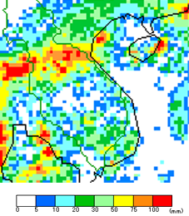

図－１ GFASによるインドシナ半島の5月21日～23日の３日間累積降雨量デ－タ
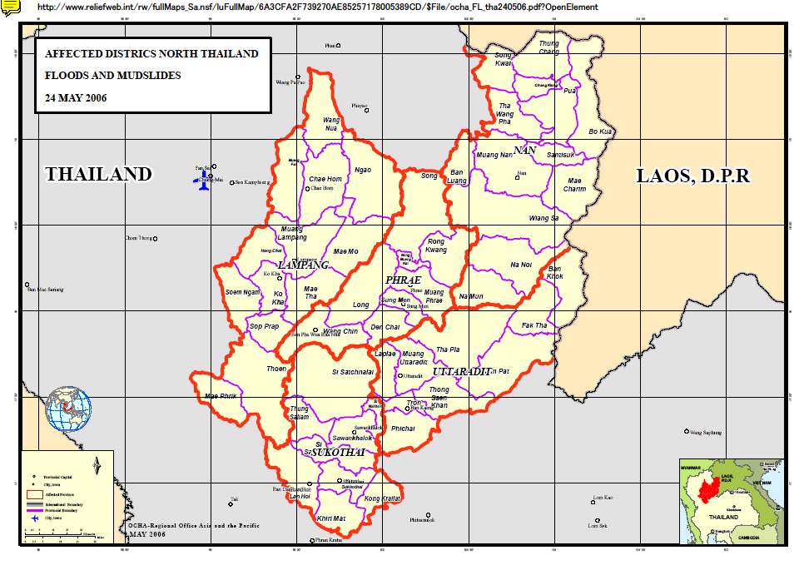
図－２ 洪水・土石流が発生したタイ北部の位置図^{10）}

